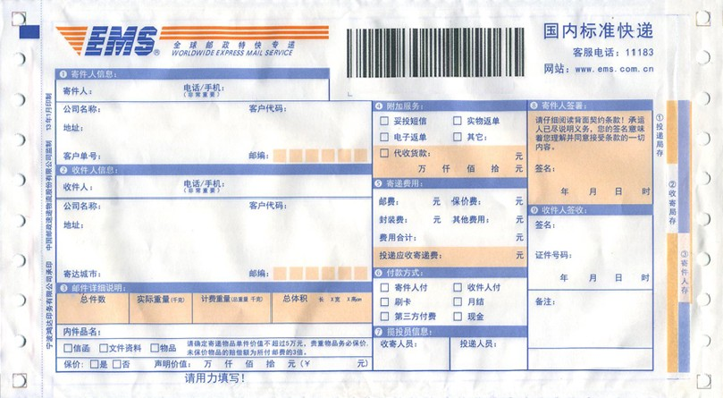
沈阳市和平区图们路20号
沈阳市和平区图们路20号
沈阳市XXXX有限公司
沈阳市民政局
政府信息公开申请
1 1 0 0 0 3
139XXXXXXXX
XXXX
024-23468801

